财通安盈混合型证券投资基金基金产品资料概要更新

送出日期：2021年06月26日
本概要提供本基金的重要信息，是招募说明书的一部分。
作出投资决定前，请阅读完整的招募说明书等销售文件。

一、 产品概况
基金简称 | 财通安盈混合 | 基金代码 | 010636
基金简称A | 财通安盈混合A | 基金代码A | 010636
基金简称C | 财通安盈混合C | 基金代码C | 010637
基金管理人 | 财通基金管理有限公司 | 基金托管人 | 兴业银行股份有限公司
基金合同生效日 | 2020年11月25日 | 上市交易所及上市日期 | 暂未上市
基金类型 | 混合型 | 交易币种 | 人民币
运作方式 | 契约型开放式 | 开放频率 | 每个开放日
基金经理 | 开始担任本基金基金经理的日期 |  | 证券从业日期
杨烨超 | 2020年11月25日 |  | 2010年07月01日

二、 基金投资与净值表现

（一）投资目标与投资策略
投资目标 | 在严格控制风险的前提下，通过积极主动的投资管理，追求基金资产的稳健回报。
投资范围 | 本基金的投资范围为具有良好流动性的金融工具，包括国内依法发行上市的股票（包括主板、中小板、创业板及其他经中国证监会核准或注册上市的股票）、港股通标的股票、债券（含国债、央行票据、金融债券、地方政府债券、政府支持机构债券、政府支持债券、企业债券、公司债券、中期票据、短期融资券、超短期融资券、次级债券、可转换债券（含分离交易的可转债）、可交换债券等）、资产支持证券、债券回购、银行存款（包括定期存款、协议存款、通知存款等）、同业存单、货币市场工具、股指期货以及法律法规或中国证监会允许基金投资的其他金融工具(但须符合中国证监会相关规定)。  如法律法规或监管机构以后允许基金投资其他品种，基金管理人在履行适当程序后，可以将其纳入投资范围。  基金的投资组合比例为：本基金股票投资占基金资产的比例为0%-50%（其中投资于港股通标的股票投资占股票资产的比例为0%-50%）；本基金投资同业存单的比例不超过基金资产的20%；本基金每个交易日日终在扣除股指期货合约需缴纳的交易保证金后，应当保持不低于基金资产净值5%的现金或者到期日在一年以内的政府债券，其中，现金不包括结算备付金、存出保证金、应收申购款等。  如法律法规或中国证监会变更上述投资品种的比例限制，基金管理人在履行适当程序后，可以调整上述投资品种的投资比例。
主要投资策略 | 本基金将从宏观面、政策面、基本面和资金面四个角度进行综合分析，在控制风险的前提下，合理确定本基金在股票、债券、现金等各类资产类别的投资比例，并根据宏观经济形势和市场时机的变化适时进行动态调整,以规避或分散市场风险，力争实现基金资产的中长期稳健增值。  债券投资策略上，本基金通过对宏观经济增长、通货膨胀、利率走势和货币政策四个方面的分析和预测，确定经济变量的变动对不同券种收益率、信用趋势和风险的潜在影响。本基金注重组合的流动性，在分析和判断国内外宏观经济形势、市场利率走势、信用利差状况和债券市场供求关系等因素的基础上，自上而下确定大类债券资产配置和信用债券类属配置，动态调整组合久期和信用债券的结构，依然坚持自下而上精选个券的策略，在获取持有期收益的基础上，优化组合的流动性。  在严格控制风险、保持资产流动性的前提下，本基金将适度参与股票等权益类资产的投资，以增加基金收益。本基金的股票投资将在行业研究的基础上，通过自上而下和自下而上相结合的方法，在充分研究公司商业模式、竞争优势、公司成长空间、行业竞争格局的背景下，选择在行业中具备竞争优势、成长性良好和估值合理的股票。  本基金将根据风险管理的原则，以套期保值为目的，在风险可控的前提下，本着谨慎原则，参与股指期货的投资，以管理投资组合的系统性风险，改善组合的风险收益特性。套期保值将主要采用流动性好、交易活跃的期货合约。本基金在进行股指期货投资时，将通过对证券市场和期货市场运行趋势的研究，并结合股指期货的定价模型寻求其合理的估值水平。  资产支持证券投资策略上，本基金将深入分析资产支持证券的市场利率、发行条款、支持资产的构成及质量、提前偿还率、风险补偿收益和市场流动性等基本面因素，估计资产违约风险和提前偿付风险，并根据资产证券化的收益结构安排，模拟资产支持证券的本金偿还和利息收益的现金流过程，辅助采用数量化定价模型，评估其内在价值。
业绩比较基准 | 中债综合指数收益率×80%+沪深300指数收益率*15% +恒生指数收益率*5%
风险收益特征 | 本基金是混合型证券投资基金，其预期收益及预期风险水平高于债券型基金和货币市场基金，但低于股票型基金。
注:详见《财通安盈混合型证券投资基金招募说明书》"九、基金的投资"。

（二）投资组合资产配置图表／区域配置图表
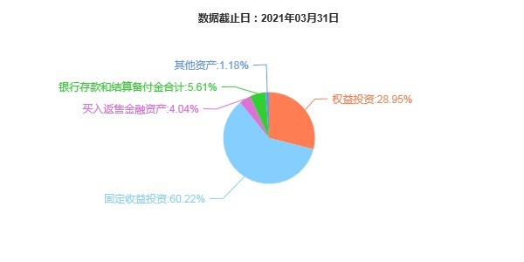

（三）自基金合同生效以来基金每年的净值增长率及与同期业绩比较基准的比较图
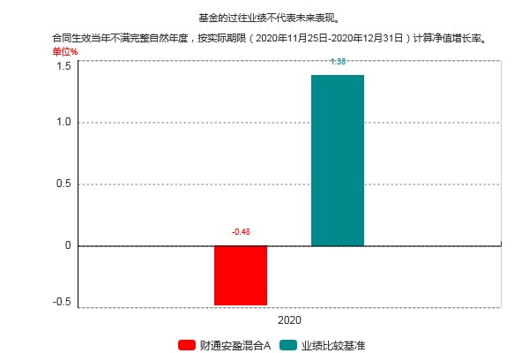
注：本基金合同生效日为2020年11月25日，合同生效当年按实际存续期计算，不按整个自然年度进行折算。

三、 投资本基金涉及的费用

（一）基金销售相关费用
以下费用在认购／申购／赎回基金过程中收取：
财通安盈混合A
费用类型 | 份额（S）或金额（M）/持有期限（N） | 收费方式/费率 | 备注
认购费 | 0≤M<100万 | 0.60%
认购费 | 100万≤M<200万 | 0.40%
认购费 | 200万≤M<500万 | 0.20%
认购费 | M≥500万 | 1000.00元/笔
申购费（前收费） | 0≤M<100万 | 0.80%
申购费（前收费） | 100万≤M<200万 | 0.50%
申购费（前收费） | 200万≤M<500万 | 0.30%
申购费（前收费） | M≥500万 | 1000.00元/笔
赎回费 | 0天≤N<7天 | 1.50%
赎回费 | 7天≤N<30天 | 0.75%
赎回费 | 30天≤N<180天 | 0.50%
赎回费 | N≥180天 | 0.00元/笔

财通安盈混合C
费用类型 | 份额（S）或金额（M）/持有期限（N） | 收费方式/费率 | 备注
赎回费 | 0天≤N<7天 | 1.50%
赎回费 | 7天≤N<30天 | 0.50%
赎回费 | N≥30天 | 0.00%
注: 投资人重复认购/申购，须按每次认购/申购所对应的费率档次分别计费。认购/申购费用由认购/申购A类基金份额的投资人承担，不列入基金财产，主要用于本基金的市场推广、销售、登记等各项费用。本基金A类基金份额在认购/申购时收取认购/申购费，C 类基金份额在认购/申购时不收取认购/申购费。

（二）基金运作相关费用
以下费用将从基金资产中扣除：
费用类别 | 收费方式/年费率
管理费 | 0.60%
托管费 | 0.10%
销售服务费C | 0.30%
 | 《基金合同》生效后与基金相关的信息披露费用；《基金合同》生效后与基金相关的会计师费、律师费、仲裁费和诉讼费；基金份额持有人大会费用；基金的证券、期货交易费用；投资港股通标的股票的相关费用；基金的银行汇划费用；按照国家有关规定和《基金合同》约定，可以在基金财产中列支的其他费用。
注:本基金交易证券、基金等产生的费用和税负，按实际发生额从基金资产扣除。

四、 风险揭示与重要提示

（一）风险揭示
本基金的风险主要包括：
1、市场风险
（1）经济周期风险；（2）政策风险；（3）利率风险；（4）信用风险；（5）再投资风险；（6）购买力风险；（7）上市公司经营风险。
2、管理风险
3、估值风险
4、流动性风险
5、本基金特有风险
（1）本基金为混合型基金，本基金股票投资占基金资产的比例为0%-50%（其中投资于港股通标的股票投资占股票资产的比例为0%-50%）。投资者面临的特定风险主要为资产配置风险、股票投资风险、固定收益类品种投资风险以及其他证券投资风险。股票投资收益会受宏观经济、市场偏好、行业波动和公司自身经营状况等因素的影响，本基金所投资的股票可能在一定时期内表现与其他未投资的股票不同，造成本基金的收益低于其它基金；另外，由于本基金还可以投资债券等其它品种，这些品种的价格也可能因市场中的各类变化而出现一定幅度的波动，产生特定的风险，并影响到整体基金的投资收益。
（2）投资港股通股票的风险
a)港股交易失败风险
港股通业务试点期间存在每日额度限制。在香港联合交易所有限公司开市前阶段，当日额度使用完毕的，新增的买单申报将面临失败的风险；在联交所持续交易时段，当日额度使用完毕的，当日本基金将面临不能通过港股通进行买入交易的风险。如果未来港股通相关业务规则发生变化，以新的业务规则为准。另外还面临港股通机制下交易日不连贯可能带来的风险（在内地开市香港休市的情形下，港股通不能正常交易，港股不能及时卖出，可能带来一定的流动性风险）。
b)汇率风险
本基金以人民币募集和计价，但本基金通过港股通投资香港证券市场。港币相对于人民币的汇率变化将会影响本基金以人民币计价的基金资产价值，从而导致基金资产面临潜在风险。人民币对港币的汇率的波动也可能加大基金净值的波动，从而对基金业绩产生影响。此外，由于基金运作中的汇率取自汇率发布机构，如果汇率发布机构出现汇率发布时间延迟或是汇率数据错误等情况，可能会对基金运作或者投资者的决策产生不利影响。
c)境外市场的风险
本基金通过"港股通"投资于香港市场，投资将受到香港市场宏观经济运行情况、货币政策、财政政策、产业政策、交易规则、结算、托管以及其他运作风险等多种因素的影响，上述因素的波动和变化可能会使基金资产面临潜在风险。另外还面临港股市场股价波动较大的风险（港股市场实行T+0回转交易，且对个股不设涨跌幅限制，港股股价可能表现出比A股更为剧烈的股价波动）。
本基金可根据投资策略需要或不同配置地市场环境的变化，选择将部分基金资产投资于港股或选择不将基金资产投资于港股，基金资产并非必然投资港股。
(3)资产支持证券的投资风险
本基金的投资范围包括资产支持证券，资产支持证券的风险主要与资产质量有关，比如债务人违约可能性的高低、债务人行使抵消权可能性的高低，资产收益受自然灾害、战争、罢工的影响程度，资产收益与外部经济环境变化的相关性等。如果资产支持证券受上述因素的影响程度低，则资产风险小，反之则风险高。
(4)股指期货的投资风险
本基金可投资股指期货，股指期货采用保证金交易制度，由于保证金交易具有杠杆性，当出现不利行情时，股价指数微小的变动就可能会使投资人权益遭受较大损失。股指期货采用每日无负债结算制度，如果没有在规定的时间内补足保证金，按规定将被强制平仓，可能给投资带来重大损失。
6、其他风险

（二）重要提示
中国证监会对本基金募集的注册，并不表明其对本基金的价值和收益作出实质性判断或保证，也不表明投资于本基金没有风险。
基金管理人依照恪尽职守、诚实信用、谨慎勤勉的原则管理和运用基金财产，但不保证基金一定盈利，也不保证最低收益。
基金投资者自依基金合同取得基金份额，即成为基金份额持有人和基金合同的当事人。
基金产品资料概要信息发生重大变更的，基金管理人将在三个工作日内更新，其他信息发生变更的，基金管理人每年更新一次。因此，本文件内容相比基金的实际情况可能存在一定的滞后，如需及时、准确获取基金的相关信息，敬请同时关注基金管理人发布的相关临时公告等。
因基金合同而产生的或与基金合同有关的一切争议，如经友好协商未能解决的，应提交上海国际经济贸易仲裁委员会（上海国际仲裁中心）根据该会当时有效的仲裁规则进行仲裁，仲裁地点为上海，仲裁裁决是终局性的并对各方当事人具有约束力。

五、 其他资料查询方式
以下资料详见财通基金官方网站[www.ctfund.com] [客服电话：400-820-9888]
●财通安盈混合型证券投资基金基金合同、
财通安盈混合型证券投资基金托管协议、
财通安盈混合型证券投资基金招募说明书
●定期报告，包括基金季度报告、中期报告和年度报告
●基金份额净值
●基金销售机构及联系方式
●其他重要资料

